Согласовано:  Директор ОСП «Трамвайный парк №3»  _____________________Морозов Д.Н..  «____» ______________ 2025 г. | Согласовано:  Заместитель главы администрации Василеостровского района  ____________________Гырла А.У.  «____» ______________ 2025 г.

ПЛАН
действий по ликвидации аварийных ситуаций на системах теплоснабжении в котельной по адресу: Санкт-Петербург, Средний пр., В.О., д.77

- Общие положения

Теплоснабжающая организация – ОСП «Трамвайный парк № 3» СПб ГУП «Горэлектротранс».
На территории трамвайного парка расположена котельная, которая обеспечивает структурные подразделения предприятия, а также жилые дома по адресу: Средний пр. В.О., дом 79 и дом 79 кор.1 теплом и горячей водой. Режим работы котельной – круглогодичный. При работе котлов используется природный газ. Резервное топливо отсутствует.

Орган, контролирующий деятельность и взаимодействие теплоснабжающей, управляющей организации и соответствующих служб – администрация Василеостровского района Санкт-Петербурга.
План действия по ликвидации аварийных ситуаций в системах теплоснабжения с учетом взаимодействия тепло-; электро-; водоснабжающих организаций, потребителей тепловой энергии и служб жилищно-коммунального хозяйства (далее - План) разработан в целях координации деятельности администрации Василеостровского района г. Санкт-Петербурга, теплоснабжающей организации и управляющей организации при решении вопросов, связанных с ликвидацией аварийных ситуаций на системах теплоснабжения в котельной по адресу: Санкт-Петербург, Средний пр., В.О., д.77.
Настоящий План обязателен для выполнения исполнителями и потребителями коммунальных услуг, теплоснабжающими организациями, строительно-монтажными, ремонтными и наладочными организациями, выполняющими строительство, монтаж, наладку и ремонт в котельной по адресу: Санкт-Петербург, Средний пр., В.О., д.77.
Основной задачей администрации Василеостровского района Санкт-Петербурга и ОСП «Трамвайный парк № 3» является обеспечение устойчивого тепло-; водо-; электроснабжения потребителей, поддержание необходимых параметров энергоносителей и обеспечение нормативного температурного режима в жилых домах и платежной дисциплины энергопотребления.
Взаимоотношения теплоснабжающих организаций с исполнителями коммунальных услуг и потребителями определяются заключенными между ними договорами и действующим федеральным законодательством.
Ответственность исполнителей коммунальных услуг, потребителей и теплоснабжающей организации определяется балансовой принадлежностью инженерных сетей и фиксируется в акте, прилагаемом к договору разграничения балансовой принадлежности инженерных сетей и эксплуатационной ответственности сторон. Приложение № 1.
Исполнители коммунальных услуг и потребители должны обеспечивать:
- своевременное и качественное техническое обслуживание, ремонт теплопотребляющих систем, а также разработку и выполнение, согласно договору на пользование тепловой энергией, графиков ограничения и отключения теплопотребляющих установок при временном недостатке тепловой мощности или на источниках теплоснабжения;
- допуск работников специализированных организаций, с которыми заключены договоры на техническое обслуживание и ремонт теплопотребляющих систем, на объекты в любое время суток.
При возникновении незначительных повреждений на инженерных сетях, эксплуатирующая организация оповещает телефонограммой о повреждениях владельцев коммуникаций, смежных с поврежденной и дежурную службу администрации Василеостровского района Санкт-Петербурга, которые немедленно направляют своих представителей на место повреждения или сообщают ответной телефонограммой об отсутствии их коммуникаций на месте дефекта.
Ликвидация нештатных ситуаций на объектах жилищно-коммунального хозяйства осуществляется в соответствии с Порядком и с учетом Регламента взаимодействия администрации Василеостровского района Санкт-Петербурга и организаций всех форм собственности при возникновении и ликвидации любых ситуаций на объектах энергетики, жилищно-коммунального комплекса фонда.
Финансирование расходов на проведение непредвиденных аварийно- восстановительных работ и пополнение аварийного запаса материальных ресурсов для устранения аварий и последствий стихийных бедствий на объектах – жилищно-коммунального хозяйства осуществляется в установленном порядке в пределах средств, предусмотренных в бюджете организаций жилищно-коммунального комплекса на очередной финансовый год.
Работы по устранению технологических нарушений на инженерных сетях, связанные с нарушением благоустройства территории, производятся ресурсоснабжающими организациями и их подрядными организациями по согласованию с администрацией Василеостровского района Санкт-Петербурга и ОСП «Трамвайный парк № 3».
Восстановление асфальтового покрытия, газонов и зеленых насаждений на уличных проездах, газонов на внутриквартальных и дворовых территориях после выполнения аварийных и ремонтных работ на инженерных сетях производятся за счет владельцев инженерных сетей, на которых произошла авария или возник дефект.
Собственники земельных участков, по которым проходят инженерные коммуникации, обязаны:
- осуществлять контроль за содержанием охранных зон инженерных сетей, в том числе за своевременной очисткой от горючих отходов, мусора, тары, опавших листьев, сухой травы, а также обеспечивать круглосуточный доступ для обслуживания и ремонта инженерных коммуникаций;
- не допускать в пределах охранных зон инженерных сетей и сооружений возведения несанкционированных построек, складирования материалов, устройства свалок, посадки деревьев, кустарников и т.п.;
- обеспечивать по требованию владельца инженерных коммуникаций, снос несанкционированных построек и посаженных в охранных зонах деревьев и кустарников;
- принимать меры, в соответствии с действующим законодательством, допустившим устройство в охранной зоне инженерных коммуникаций постоянных или временных предприятий торговли, парковки транспорта рекламных щитов и т.д.;
- компенсировать затраты, связанные с восстановлением или переносом из охранной зоны инженерных коммуникаций построек и сооружений, а также с задержкой начала производства аварийных или плановых работ из-за наличия несанкционированных сооружений.
Собственники земельных участков, организации, ответственные за содержание территории, на которой находятся инженерные коммуникации, эксплуатирующая организация, сотрудники органов внутренних дел при обнаружении технологических нарушений (вытекание горячей воды или выход надземных трубопроводов тепловых сетей, образование провалов и т.п.) обязаны:
- принять меры по ограждению опасной зоны и предотвращению доступа посторонних лиц в зону технологического нарушения до прибытия аварийных служб;
- незамедлительно информировать о всех происшествиях, связанных с повреждением объектов теплоснабжения в дежурную службу администрации Василеостровского района Санкт-Петербурга.
Владелец или арендатор встроенных нежилых помещений (подвалов, мансард и др.), в которых расположены инженерные сооружения теплоснабжения или по которым проходят инженерные коммуникации, при использовании этих помещений под склады или другие объекты, обязан обеспечить беспрепятственный доступ представителей исполнителя коммунальных услуг и (или) специализированных организаций, обслуживающих внутридомовые системы, для их осмотра, ремонта или технического обслуживания.
Работы по оборудованию встроенных нежилых помещений, по которым проходят инженерные коммуникации, выполняются по техническим условиям исполнителя коммунальных услуг, согласованным с теплоснабжающими организациями.
Во всех жилых домах и на объектах социальной сферы их владельцами должны быть оформлены таблички с указанием адресов и номеров телефонов для сообщения о технологических нарушениях работы систем инженерного обеспечения.
Потребители тепла по надежности теплоснабжения делятся на три категории:
- к первой категории относятся потребители, для которых должна быть обеспечена бесперебойная подача тепловой энергии, среди них следующие объекты жилищно-коммунального сектора: больницы, родильные дома, детские и дошкольные учреждения с круглосуточным пребыванием детей и картинные галереи;
- ко второй категории - потребители (жилые и общественные здания), у которых допускается снижение температуры в помещениях на период ликвидации аварий до 12⁰С;
- к третьей категории - потребители, у которых допускается снижение температуры в отапливаемых помещениях на период ликвидации аварий до 3⁰С.
Источники теплоснабжения по надежности и отпуска тепла потребителям делятся на две категории:
- к первой категории относятся котельные, являющиеся единственным источником тепла системы теплоснабжения и обеспечивающие потребителей первой категории, не имеющих индивидуальных резервных источников тепла;
- ко второй категории - остальные источники тепла.

Раздел 2. Основные климатические характеристики объекта

№ п/п | Климатические характеристики | Единицы измерения | Значение
1 | Средняя температура наиболее холодной пятидневки (расчетная для проектирования систем отопления) | С⁰ | -24
2 | Средняя температура отопительного периода | С⁰ | -1,3
3 | Продолжительность отопительного периода | недели | 31
4 | Для данной местности скорость ветра в отопительный период | м/с | 4,8

Раздел 3. Территория, котельной по адресу: Санкт-Петербург, Средний пр., В.О., д.77.

Муниципальные образования | Площадь территории, га | Общая площадь объектов жилищного и социально-значимого назначения, кв.м | Численность населения человек
г. Санкт-Петербург, Средний пр., В.О., д.77 | 5,74 | 485 | 170

Раздел 4. Порядок ограничения, прекращения подачи тепловой энергии при возникновении (угрозе возникновения) аварийных ситуаций в системе теплоснабжения

В случае возникновения (угрозы возникновения) аварийных ситуаций в системе теплоснабжения для недопущения длительного и глубокого нарушения температурных и гидравлических режимов систем теплоснабжения, санитарно-гигиенических требований к качеству теплоносителя допускается полное и (или) частичное ограничение режима потребления (далее - аварийное ограничение), в том числе без согласования с потребителем при необходимости принятия неотложных мер.
В таком случае аварийное ограничение вводится при условии невозможности предотвращения указанных обстоятельств путем использования резервов тепловой мощности.
Аварийные ограничения осуществляются в соответствии с графиками аварийного ограничения.
Необходимость введения аварийных ограничений может возникнуть в следующих случаях:
- понижение температуры наружного воздуха ниже расчетных значений более чем на 10 градусов на срок более 3 суток;
- возникновение недостатка топлива на источниках тепловой энергии;
- возникновение недостатка тепловой мощности вследствие аварийной остановки или выхода из строя основного теплогенерирующего оборудования источников тепловой энергии (паровых и водогрейных котлов, водоподогревателей и другого оборудования), требующего восстановления более 6 часов в отопительный период;
- нарушение или угроза нарушения гидравлического режима тепловой сети по причине сокращения расхода подпиточной воды из-за неисправности оборудования в схеме подпитки или химводоочистки, а также прекращение подачи воды на источник тепловой энергии от системы водоснабжения;
- нарушение гидравлического режима тепловой сети по причине аварийного электропитания сетевых и подпиточных насосов на источнике энергии и подкачивающих насосов на тепловой сети;
- повреждения тепловой сети, требующие полного или частичного отключения магистральных и распределительных трубопроводов, по которым отсутствует резервирование.

Раздел 5. Регламент действия дежурных служб при возникновении аварийных ситуаций

Главный инженер (главный механик) ОСП «Трамвайный парк № 3», получив информацию об аварийной ситуации, на основании полученных данных о технологическом нарушении (аварии), в течение 10 мин. организует выезд персонала АВБ и прибытие к месту аварии в течение 1 часа сил и средств для обеспечения работ по локализации и ликвидации аварии. При необходимости принимает меры по организации спасательных работ и эвакуации людей, определяет (уточняет) порядок взаимодействия и обмена информацией между диспетчерскими службами теплоснабжающих предприятий. Осуществляет контроль за выполнением мероприятий по ликвидации аварийных ситуаций с последующим восстановлением подачи тепла, горячей воды потребителям. Решение о введении режима ограничения или отключения тепловой энергии для объектов жилищного фонда и зданий социально-бытового назначения принимается руководством ОСП «Трамвайный парк № 3» с уведомлением КЭ и ИО.

Регламент действий диспетчерских служб ОСП «Трамвайный парк №3» СПб ГУП «Горэлектротранс», ООО «Жилкомсервис №1 Василеостровского района» и дежурного по администрации Василеостровского района
Санкт-Петербурга при получении информации об аварии на системах теплоснабжения.

№п/п | Мероприятие | Срок исполнения | Исполнитель
1 | 2 | 3 | 4
- Уточнить информацию у оператора котельной ДС теплоснабжающей организации:
1.1  1.2 | - время и дату происшествия  - место происшествия (адрес)  - тип и диаметр трубопроводной системы  - определение объема последствий аварийной ситуации (количество жилых домов, котельных. ЦТП. учреждений социальной сфера и т.д.);  - довести информацию до дежурных служб: администрация Василеостровского района Санкт-Петербурга, КЭ и ИО, ГУ ЖА Василеостровского района, ОСП «Трамвайный парк №3» СПб ГУП «Горэлектротранс» - состав сил и средств задействованных на ликвидации аварии | немедленно | Дежурно-  диспетчерская  служба  теплоснабжающей организации - (операторы котельной)  Главный механик, операторы котельной
- Доложить об аварии на системах теплоснабжения
2.1  2.2  2.3 | Руководителю оперативного штаба по ликвидации аварии  Организовать оповещение членов оперативного штаба (место сбора - зал заседаний)  Доложить результаты оповещения Руководителю оперативного штаба (заместителю) | Немедленно  В рабочее время «Ч»+20мин  В нерабочее время «Ч»+1ч30мин | Дежурный по администрации Василеостровского района Санкт-Петербурга
- По указанию Руководителя оперативного штаба по ликвидации аварии
3.1. | Организовать сбор и обобщение информации:  - о проверке готовности к работе автономных источников электроснабжения, теплоснабжения;  - о состоянии котельных, тепловых пунктов, тепловых сетей, систем энергоснабжения | Через каждые 2 часа в течение всего периода ликвидации аварии  «Ч»+2 часа  Последующие сутки | Диспетчерская служба – операторы котельной
- При завершении работ по ликвидации аварии
4.1 | Оповестить администрацию Василеостровского района Санкт-Петербурга, ООО «ЖКС №1 Василеостровского района» о завершении работ по ликвидации аварии | немедленно | ОСП «Трамвайный парк №3» СПб ГУП «Горэлектротранс»
4.2 | Проконтролировать подачу теплоносителя потребителям |  | ОСП «Трамвайный парк №3» СПб ГУП «Горэлектротранс» ООО «ЖКС №1 Василеостровского района»
4.3 | Доложить о ликвидации аварии, приведении привлекаемых сил и средств в исходное состояние Дежурному по администрации Василеостровского района Санкт-Петербурга | немедленно | ОСП «Трамвайный парк №3» СПб ГУП «Горэлектротранс»

Главный механик | А.А.Кирюшин

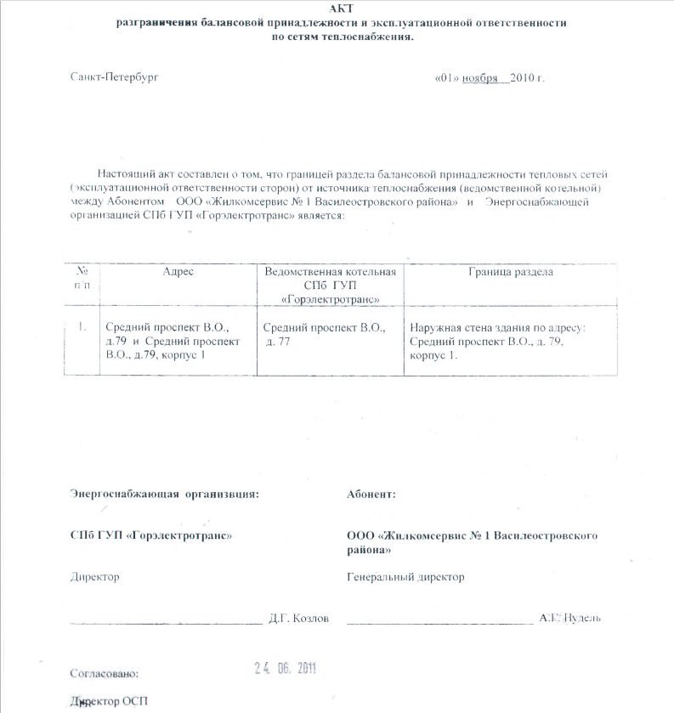
Приложение № 1
Приложение № 2

СПИСОК
телефонов аварийно-диспетчерских служб ОСП "Трамвайный парк № 3», ООО «ЖКС № 1 Василеостровского района» администрации Василеостровского района Санкт-Петербурга

№ п/п | Наименование Предприятия | Телефон диспетчера
 | Администрация Василеостровского района
1 | Дежурный помощник главы Администрации района 323-6307
 | Жилищные предприятия и учреждения:
2 | ОСП «Трамвайный парк №3» | 244-18-20 (2391)
2 | ООО «Жилкомсервис №1 Василеостровского района» | 679-96-14
 | ГУ ЖА Василеостровского района | 323-2038
 | Оперативный дежурный КЭ и ИО | 576-5899

Приложение № 3

ПЕРЕЧЕНЬ
аварийного запаса расходных материалов и запасных частей
для подготовки котельной к отопительному сезону на 2025/2026

1. Стальная бесшовная труба:
- dy – 15 – 20 п.м.
- dy – 20 – 20 п.м.
- dy – 25 – 20 п.м.
- dy – 40 – 20 п.м.
- dy – 50 – 20 п.м.
- dy – 76 – 20 п.м.
- dy – 89 – 20 п.м.
2. Труба
- сталь 10 dy – 51 – 20 п.м.
- сталь 10 dy – 76 – 20 п.м.
3. Запорная арматура:
- dy – 50 – 4 шт.
- dy – 70 – 4 шт.
- dy – 100 – 2 шт.
4. Клапан обратный dy – 50 мм – 2 шт.
5. Кран 3-х ходовой – 2 шт.
6. Манометр – 10 шт.
7. Предохранительный клапан dy – 80 – 1 шт.
8. Фланцы:
- dy – 50 – 3 шт.
- dy – 70 – 2 шт.
9. Графит – 1 кг.
10. Паронит листовой – 2 – 4 мм
11. Шнуровой асбест – 2 кг.
12. Шамотный порошок – 50 кг
13. Цемент – 50 кг.
14. Электроды ОК-46 3 мм (ОЗС-12) – 1 кг
15. Сварочный аппарат – 1 шт.
16. Двигатель – 15 кВт (3000 об/мин) – 1 шт.

